Começar fácil com análise de lojas

Como extrair onde estão as lojas

A questão do canibalismo

Onde estão as concorrentes

Mapa

<https://www.google.com/search?client=firefox-b-d&q=como+plotar+mapa+com+localiza%C3%A7%C3%B5es+python>

Vou ter que pegar latitude e longitude de cada loja?

Fora o dos concorrentes

Tinha um no datacamp onde se houvesse uma quantidade maior os pontos ficavam maiores tb, bem bonitão, algo dinâmico seria bom

Estratégias de abertura de lojas em que já vimos em aula

Quantidade acima de 100k habitantes, relacionar com Walmart e como cresceu em cidades pequenas

- Separar por seguimentos

<https://www.grupomateus.com.br/>

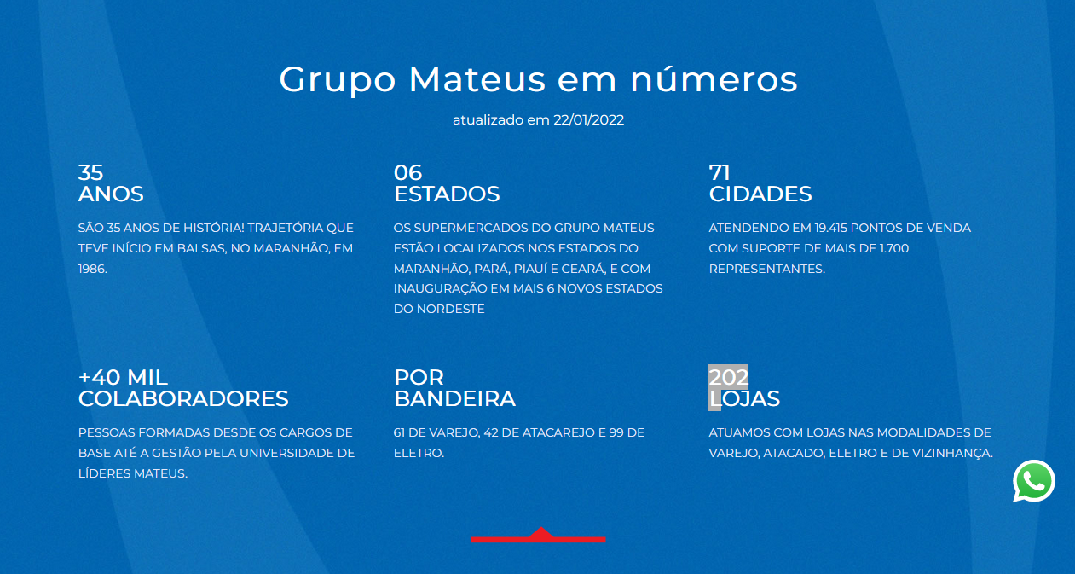

Apresentação na aba de relacionamento com investidores

<https://api.mziq.com/mzfilemanager/v2/d/8ea287f8-ae0a-4b88-b20b-80c1f1b86a1e/35c138b9-9898-555a-4513-cbf68031212a?origin=1>

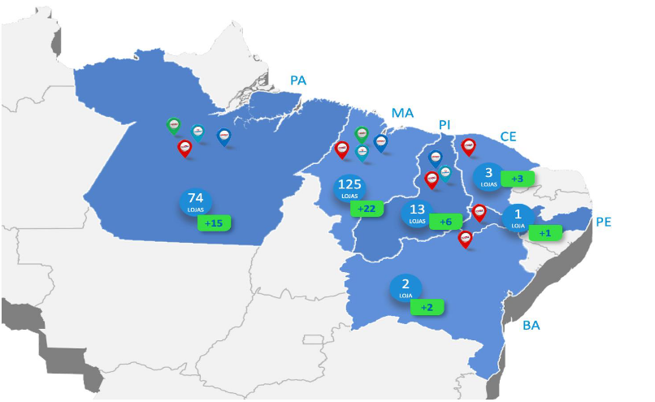

Aba de estratégia e principais negócios tb